Разработка формы «Заказ» (4 часа)

При просмотре списка товаров пользователь может выделить товар, по нажатию правой клавиши мыши вызвать контекстное меню с командой «Добавить к заказу». При нажатии на команду происходит формирование заказа и добавление в заказ выбранной позиции в количестве 1 единицы.

Если хотя бы один товар добавлен к заказу в интерфейсе пользователя появляется кнопка для просмотра заказа. Если ни один товар не добавлен к заказу кнопка просмотра заказа не отображается в интерфейсе. При просмотре товаров все добавления производятся в один заказ.

Просмотр заказа должен быть реализован в отдельном модальном окне. При просмотре заказа отображается вся информация о товаре, в том числе изображение.

Реализована возможность удалить товар, указав количество - 0 или нажатием на элемент интерфейса.

При формировании заказа:

* в реальном времени ведется подсчет суммы заказа, подсчет скидки заказа,

если в нем есть товары со скидкой;

* заказу автоматически присваивается номер (+1 к существующему в БД);
* информация о заказе хранится в БД;
* при создании статус заказа новый;
* реализована возможность выбрать пункт выдачи.

Если все заказы в наличии на складе в количестве более 3 позиций, то в талоне указывается срок доставки – 3 дня. Если менее 3 позиций или отсутствует, то 6 дней.

Если заказ формирует авторизованный клиент в окне просмотра заказа отображается ФИО клиента.

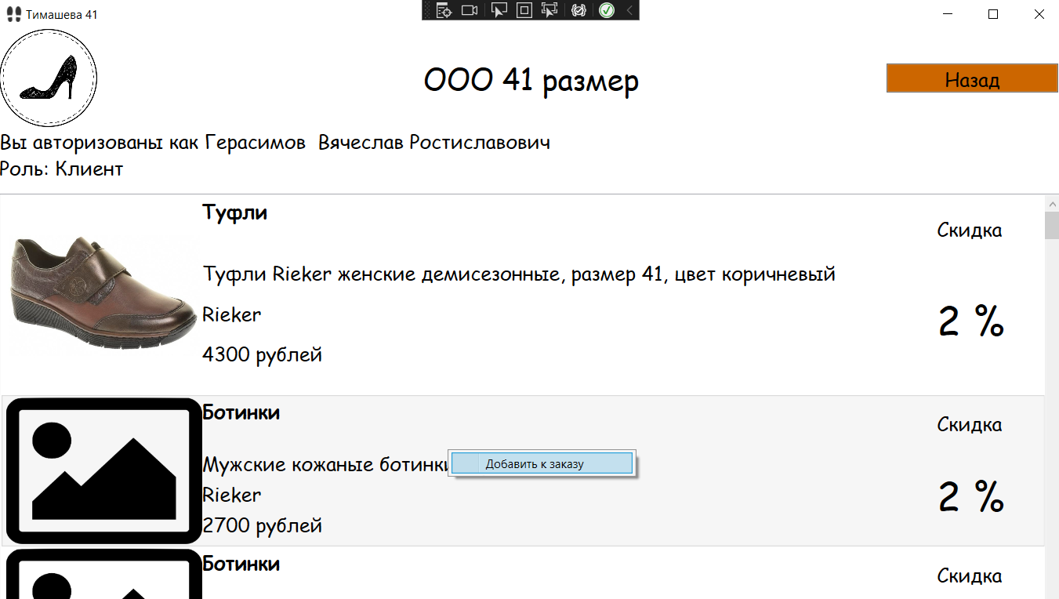

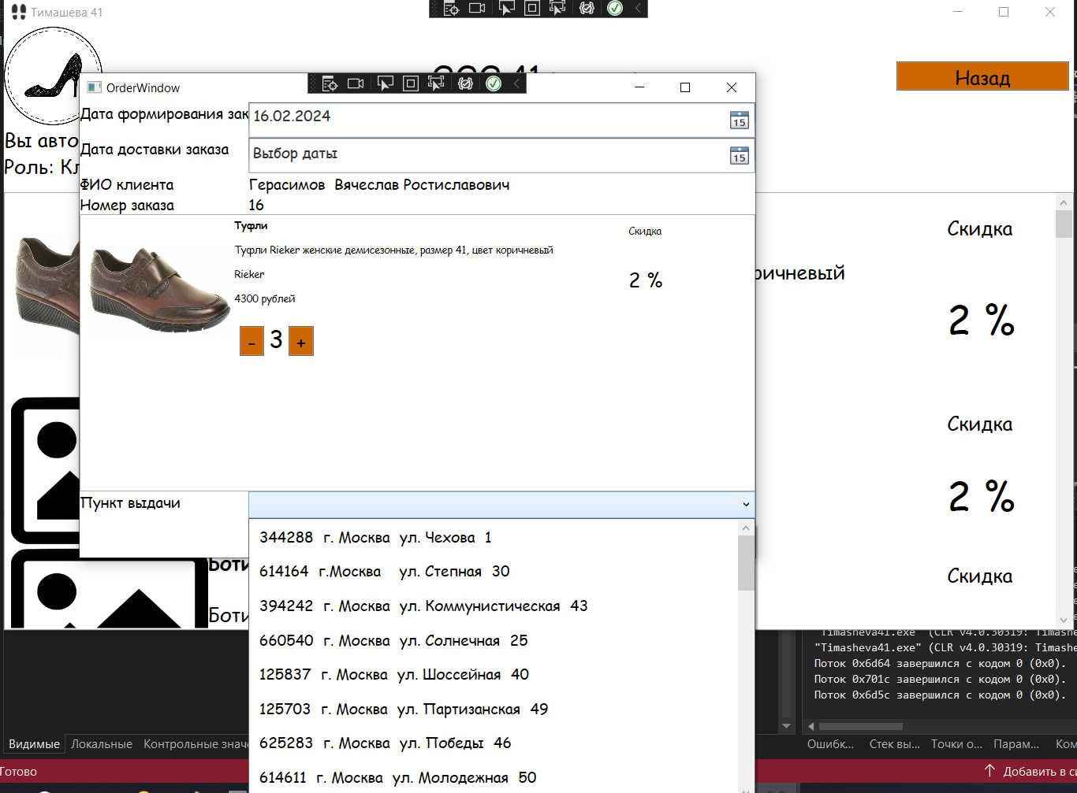

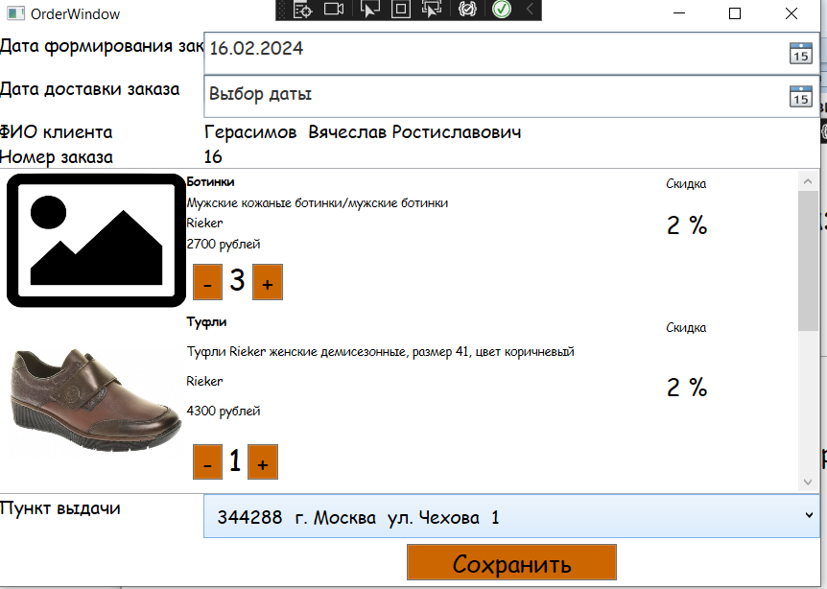

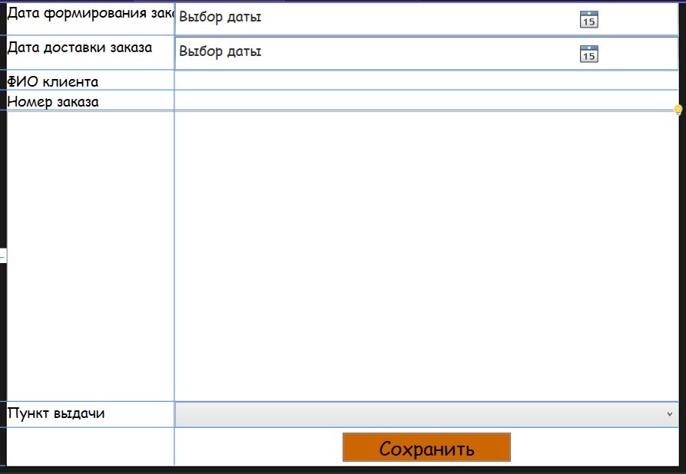

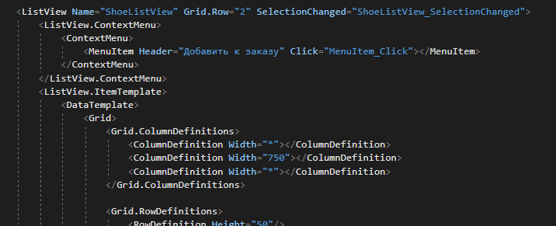

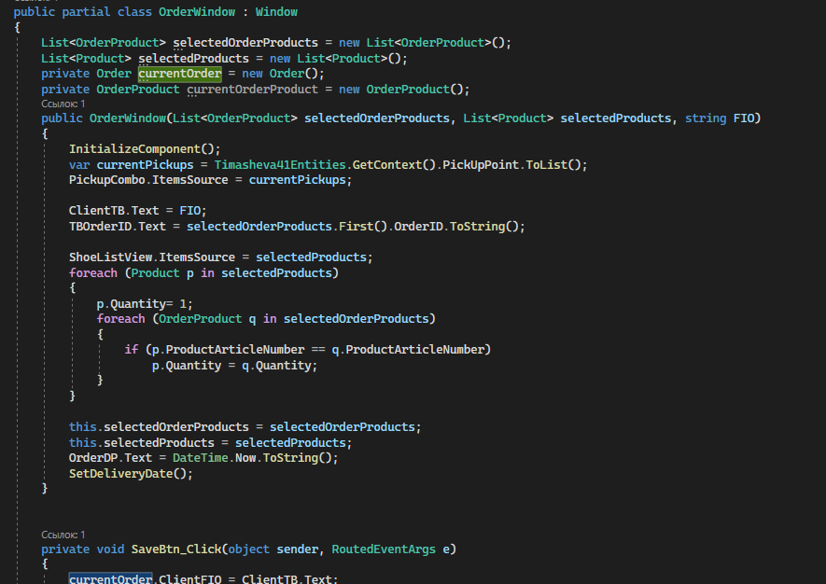

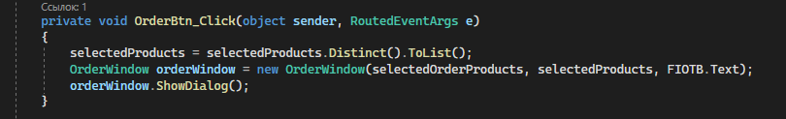

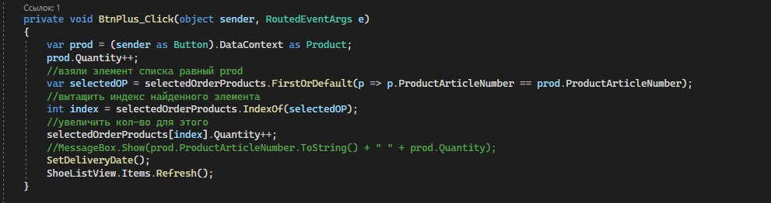

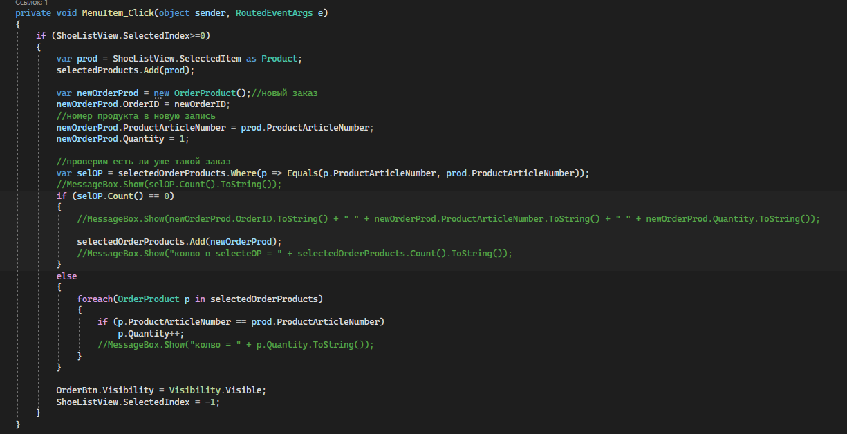

Закоммитить (20 лаба) и запушить на гитхаб.